**COMPANHIA CEARENSE DE TRANSPORTES METROPOLITANOS**

**METROFOR**

## RELATÓRIO DA ADMINISTRAÇÃO - 2022

Senhores Acionistas,

A Companhia Cearense de Transportes Metropolitanos – METROFOR, em cumprimento à legislação vigente, submete à apreciação de V.Sas. Demonstrações Contábeis acompanhadas do Parecer dos Auditores Independentes, referentes ao exercício encerrado em 31 de dezembro de 2022.

O METROFOR vem realizando sua função institucional, conjugada com as políticas públicas do Governo Estadual, e está em permanente busca da formação de um serviço público eficaz, transparente e altamente capacitado.

Atualmente, a Companhia mantém em Operação Comercial na Região Metropolitana de Fortaleza as Linhas Sul e Oeste, bem como nas regiões Sul no Cariri e Norte em Sobral e em operação assistida o VLT Parangaba-Mucuripe.

A empresa vem se destacando como importante opção para a mobilidade urbana do Estado do Ceará, tendo transportado, em 2020, o total de 9.553.654 passageiros, 12.279.581 passageiros em 2021 e 15.730.701 passageiros transportados em 2022. Foi verificado um aumento de 28,10% na quantidade de passageiros transportados no período.

O prejuízo líquido de 2022 foi de 28,9 milhões de reais, 85,16% menor que o resultado de 2021. Esse decréscimo no prejuízo apurado é resultante da instituição do subsídio tarifário no serviço público de transporte de passageiros sobre trilhos ou guiados pela Lei 17.505 de 27 de maio de 2021, regulamentada pelo Decreto nº 34.423 de 07 de dezembro de 2021, considerado como receita operacional.

Considerando os investimentos da Linha Sul, a CBTU e o Metrofor, com a anuência da União e do Governo do Estado, celebraram os Termos de Compromissos nºs 001/2013 e 001/2014, firmados em junho de 2013 e novembro de 2014, respectivamente.

O Termo de Compromisso nº 001/2013 foi finalizado, e seus recursos completamente aportados até agosto de 2020.

Quanto ao Termo de Compromisso n° 001/2014, único vigente, durante o exercício de 2022, foram repassados recursos somente do Governo de Estado, aplicados como contrapartida, no valor de R$ 1.083.744,69, investidos no sistema de sinalização. Ressaltamos que no exercício de 2022 foram concluídos todos os investimentos de contrapartida, totalizando o montante acumulado de R$ 41.800.000,00. Não houve repasses da União no referido exercício.

Além dos Recursos para Contrapartida do TC 001/2014, o Governo do Estado aportou mais R$ 3.963.119,47, para o cumprimento do contrato do sistema de sinalização, totalizando o aporte em 2022, no montante de R$ 5.046.864,16.

Considerando a implantação das Estações Juscelino Kubitschek e Padre Cícero, na Linha Sul, com recursos oriundos da Caixa Econômica Federal e do Estado do Ceará, através do Contrato de Financiamento nº 0319199-34/10, foram desembolsados no exercício de 2022, o valor de R$ 1.791.788,64 da fonte do empréstimo e R$ 1.521.111,22 da fonte tesouro do Estado. Os recursos foram aplicados na aquisição e instalação de placas fotovoltaicas para as duas estações e escadas rolantes da estação Padre Cícero, com a finalização dos serviços neste exercício.

Finalizado o Empréstimo de Financiamento com a Caixa Econômica Federal em junho de 2022, com valores realizados no montante de R$ 25.841.716,69, sendo R$ 21.744.568,31 de recursos CEF e R$ 4.097.148,38 de recursos de contrapartida.

A operação da Linha Sul do Metrô de Fortaleza transportou em 2022 o total de 8.990.789, passageiros com média mensal de 749.232 passageiros. A operação do Sistema de VLTs na Linha Oeste (entre os municípios de Fortaleza e Caucaia) transportou 1.932.049 passageiros em 2022, perfazendo uma média mensal de 161.004 passageiros.

Com relação ao Metrô do Cariri transportamos no ano de 2022, 515.088 passageiros, representando uma média mensal de 42.924 passageiros. No Metrô de Sobral, transportamos no ano de 2022, 1.057.364 passageiros, representando uma média mensal de 88.114 passageiros, onde operamos no horário de 05h30m às 23h40m de segunda-feira a sábado. Por fim na Linha Nordeste - VLT Parangaba Mucuripe, transportamos no ano de 2022, 3.235.411 passageiros, representando uma média mensal de 269.618 passageiros, onde funcionamos em operação assistida no horário de 05h30m às 23h30m de segunda-feira a sábado.

Finalizando, agradecemos a todos que direta ou indiretamente contribuíram para o bom desempenho de nossas atividades.

Fortaleza, 09 de fevereiro de 2023.

A Diretoria

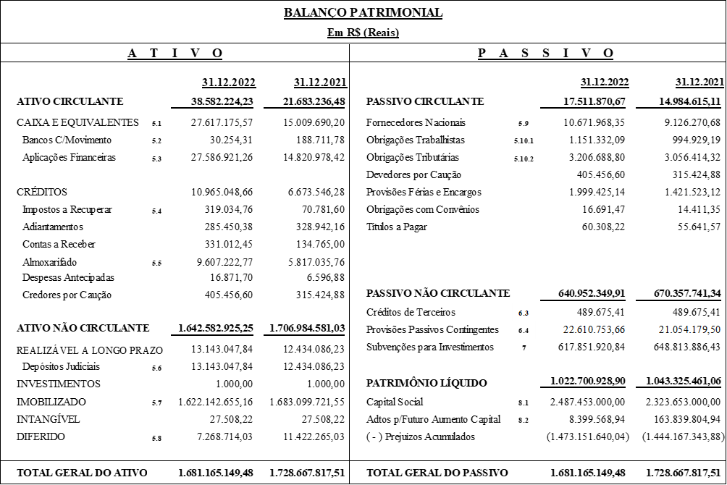

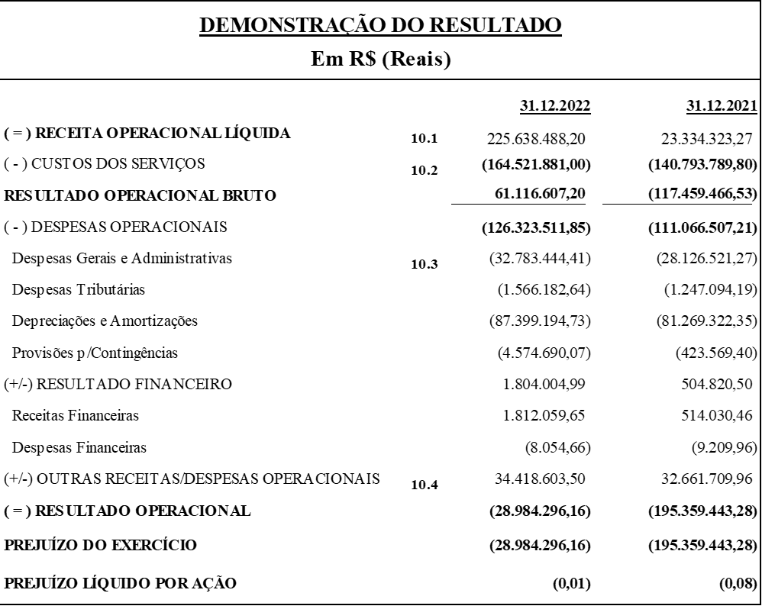

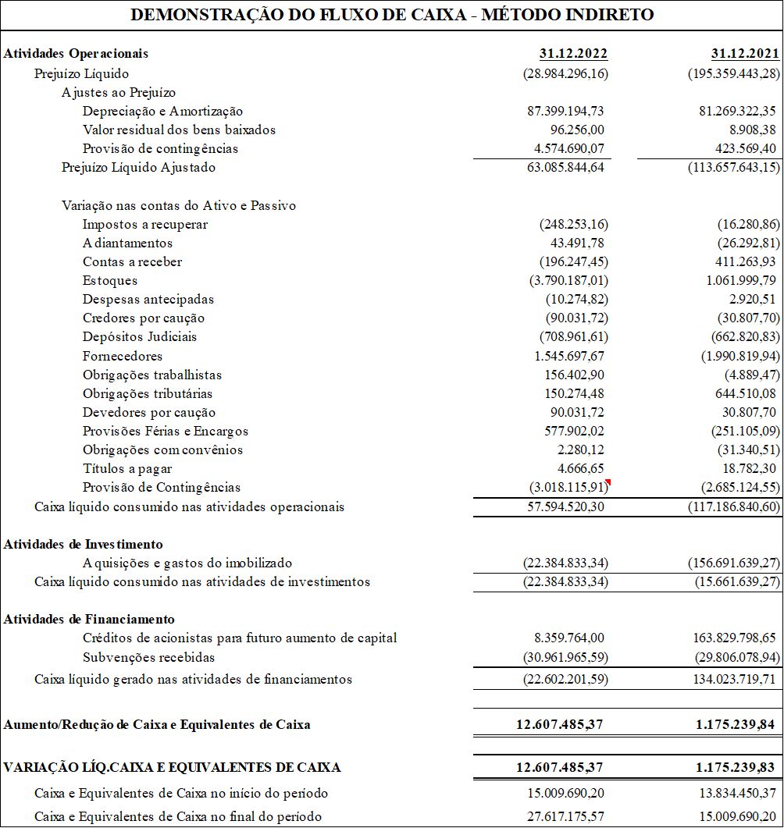

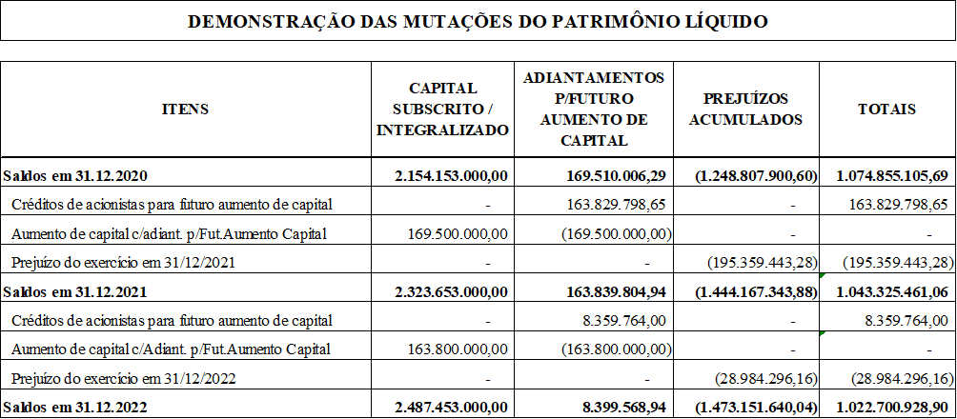

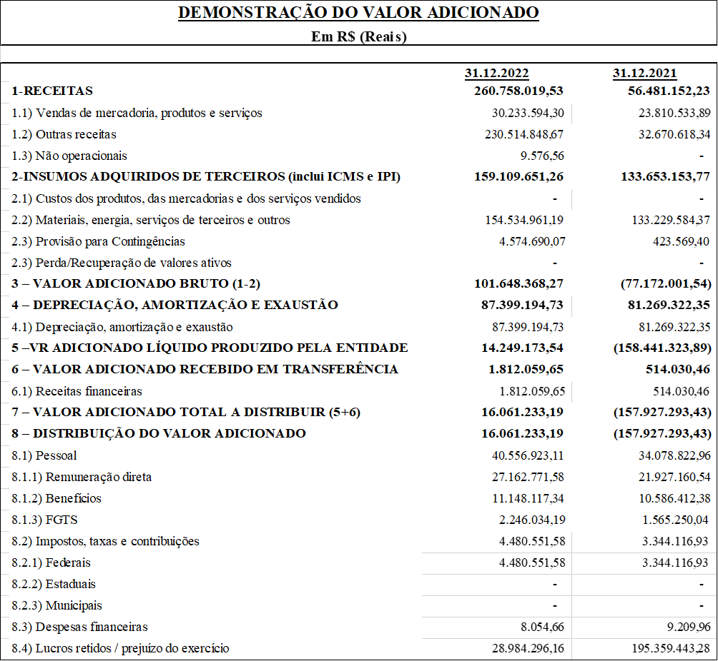

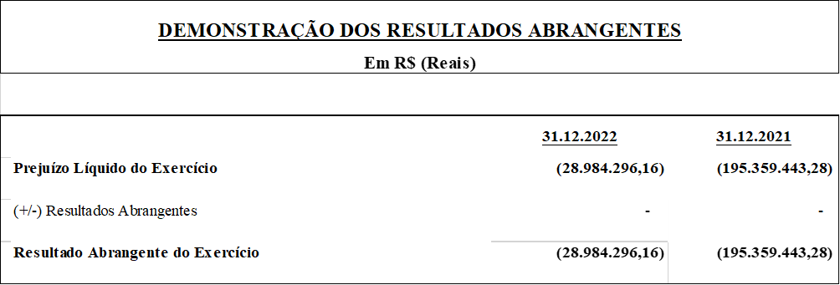

**COMPANHIA CEARENSE DE TRANSPORTES METROPOLITANOS**

**METROFOR**

**NOTAS EXPLICATIVAS AS DEMONSTRAÇÕES CONTÁBEIS**

**EXERCÍCIO 2022**

**1 – CONTEXTO OPERACIONAL**

A Companhia Cearense de Transportes Metropolitanos – METROFOR, foi criada através da Lei Estadual no12.682 de 02.05.97, alterada pela Lei nº 13.410 de 15.12.2003, sob a forma de Sociedade Anônima de Economia Mista, tendo por missão o planejamento, a construção, a implantação, a exploração, a operação e a manutenção de obras e serviços de transporte de passageiros e/ou cargas sobre trilhos ou guiados, no Estado do Ceará e nas áreas vizinhas que possam ser a ele integrados, bem como todas as atividades conexas.

**2 - AUTORIZAÇÃO PARA CONCLUSÃO DAS DEMONSTRAÇÕES CONTÁBEIS**

A Companhia Cearense de Transportes Metropolitanos – METROFOR autorizou a conclusão das presentes demonstrações contábeis em 01 de fevereiro de 2023, as quais consideram os eventos subsequentes ocorridos até esta data, que pudessem ter efeito sobre estas demonstrações contábeis.

**3 – APRESENTAÇÃO DAS DEMONSTRAÇÕES CONTÁBEIS**

**3.1 - Base para preparação**

As demonstrações contábeis foram elaboradas e estão apresentadas em conformidade com as práticas contábeis adotadas no Brasil e com observância às disposições contidas na Lei das Sociedades por Ações e incorporam as alterações nas práticas contábeis promovidas pela Lei nº. 11.638/07 e nº. 11.941/09, abrangendo os Pronunciamentos e Orientações emitidas pelo Comitê de Pronunciamentos Contábeis - CPC e aprovadas pelo Conselho Federal de Contabilidade - CFC.

Para atender as exigências das práticas contábeis e com base nas análises efetuadas e na melhor estimativa da administração, a companhia concluiu que não é aplicável, para o grupo do realizável e exigível a longo prazo, o ajuste a valor presente como para os outros saldos classificados nos ativos e passivos. Desta forma as demonstrações contábeis foram preparadas considerando o custo histórico, em geral, como base de valor. Completa que os valores são condizentes com as condições econômicas de mercado e sem riscos nas entidades envolvidas.

A preparação de demonstrações contábeis requer o uso de certas estimativas contábeis e o exercício de julgamento por parte da administração da Companhia no processo de aplicação das suas práticas contábeis. As estimativas e os julgamentos contábeis são continuamente avaliados e baseiam-se na experiência histórica e em outros fatores, incluindo expectativas de eventos futuros, consideradas razoáveis para as circunstâncias. Os resultados reais podem ser distintos dos planejados em função de diferenças nas variáveis, premissas ou condições usadas nas estimativas. Com relação à Correção Monetária das Demonstrações Contábeis - De acordo com o art.4º da Lei no 9.249 de 26.11.95, deixou-se de efetuar a correção monetária do Balanço Patrimonial, a partir de 01.01.96.

As principais políticas contábeis aplicadas na preparação destas demonstrações contábeis estão definidas a seguir. Essas políticas foram aplicadas de modo consistente nos exercícios apresentados, salvo quando indicado de outra forma.

**4 – PRINCIPAIS DIRETRIZES CONTÁBEIS**

**4.1. Caixa e Equivalentes**

Representam as contas bancárias e aplicações financeiras de curto prazo, realizáveis em até 90 (noventa) dias e são demonstrados pelo custo mais as atualizações, as quais se aproximam do valor de mercado, devido à natureza de curto prazo dos investimentos.

**4.2. Impostos a Recuperar**

A Companhia possui valores de natureza tributária passíveis de recuperação tanto por meio de compensação, como por ressarcimento ou simples dedução. São créditos decorrentes de Imposto de Renda incidentes sobre os rendimentos de aplicações financeiras que na apuração do exercício configuram-se como Saldo Negativo do Imposto de Renda.

**4.3. Estoques**

Os estoques de materiais de consumo (almoxarifado) foram avaliados pelos custos médios de aquisição, os quais não superam o preço de venda estimado.

**4.4 Investimento**

Representa investimento em obra de arte e está registrada pelo custo de aquisição.

**4.5. Imobilizado**

Registrado ao custo de aquisição e construção, teste de recuperabilidade, deduzido pela depreciação acumulada. A depreciação foi calculada pelo método linear, com taxas anuais que levam em consideração a vida útil-econômica dos bens em uso.

**4.6. Intangível**

O ativo intangível é formado pelo valor da marca, que se encontra registrado e avaliado pelo custo de aquisição.

**4.7. Diferido**

Representa saldo, do exercício de 2007, de despesas pré-operacionais, caracterizado no conceito de ativo diferido, que não foi possível ser reclassificado no ativo imobilizado. Em conformidade com o pronunciamento CPC no13, a administração decidiu por manter esse saldo no grupo de contas e iniciou em outubro de 2014 sua amortização.

**4.8. Outros ativos circulante e não circulante**

Os ativos estão demonstrados pelos valores de realização, incluindo, quando aplicável, os rendimentos e as variações monetárias e provisão para perda, quando julgada necessária. São reconhecidos pelo regime de competência.

**4.9. Passivos circulante e não circulante**

Os passivos demonstrados incluem os valores conhecidos e calculáveis, acrescidos dos encargos e das variações monetárias, quando aplicável. São reconhecidos pelo regime de competência.

**4.10. Apuração dos Resultados**

O resultado é apurado de acordo com o regime de competência, que estabelece que as receitas e despesas devam ser incluídas na apuração dos resultados dos períodos em que ocorrerem, sempre simultaneamente quando se correlacionarem, independentemente de recebimento ou pagamento, destacando-se os seguintes procedimentos:

* Aplicações financeiras são registradas ao custo, acrescido dos rendimentos incorridos até as datas dos balanços, que não supera o seu valor de presente;
* Os encargos sobre férias foram reconhecidos por competência mensal, segundo o período de aquisição;
* A receita operacional de venda de bilhetes é reconhecida com base nos valores arrecadados nas bilheterias.

**5 – COMPOSIÇÕES DAS PRINCIPAIS RUBRICAS DO BALANÇO PATRIMONIAL**

**5.1 – Caixa e Equivalentes de Caixa**

Caixa e equivalentes de caixa são representados por disponibilidades e aplicações no mercado aberto, cujo vencimento das operações na data da efetiva aplicação são iguais ou inferiores a 90 dias e apresentam risco insignificante de mudança de valor justo, que são utilizados pela Companhia para gerenciamento de seus compromissos de curto prazo:

| **Caixa e Equivalentes de Caixa** | | |
| --- | --- | --- |
| **Descrição** | **R$** | |
| **2022** | **2021** |
| Bancos conta Movimento | 30.254,31 | 188.711,78 |
| Aplicações Financeiras | 27.586.921,26 | 14.820.978,42 |
| **Total** | **27.617.175,57** | **15.009.690,20** |

**5.2 –Bancos Conta Movimento**

|  |  |  |
| --- | --- | --- |
| **Bancos Conta Movimento** | | |
| **Descrição** | **R$** | |
| **2022** | **2021** |
| Caixa Econômica Federal – JK/Pe.Cicero - 3591 | 30.254,31 | 188.717,78 |
| **Total** | **30.254,31** | **188.711,78** |

**5.3 – Aplicações Financeiras**

| **Aplicações Financeiras** | | |
| --- | --- | --- |
| **Descrição** | **R$** | |
| **2022** | **2021** |
| BB – 21.532-5 – APLIC. RF SIMP. SOLIDEZ – ARRECAD | 5.251.715,97 | 1.845.062,38 |
| Bco do Brasil - 1.701.750-5 AP – Custeio | 15.069.784,11 | 6.311.371,12 |
| Bco do Brasil - 24.377-9 - Aplicação Estado | 3.923.774,85 | 3.823.368,66 |
| BB – 26.946-8 – APLIC. RF MAIS AUTOMATICO – REC.UNIÃO | 376,39 | 5.309,51 |
| Bco do Brasil–Custeio/Encargos – 27095-4-Aplic | 3.319.991,44 | 2.835.866,75 |
| BB – 21.532-5 – APLIC. RF DI PLUS AGIL – ARRECAD | 21.271,47 | - |
| BB – 26.946-8– APLIC. RF SIMP. SOLIDEZ – REC.UNIÃO | 7,03 | - |
| **Total** | **27.586.921,26** | **14.820.978,42** |

**5.4 – Impostos a Recuperar**

|  |  |  |
| --- | --- | --- |
| **Impostos a Recuperar** | | |
| **Descrição** | **R$** | |
| **2022** | **2021** |
| Imposto de Renda a Recuperar | 319.034,76 | 70.781,60 |

O IRRF a Recuperar é originado a partir dos valores incidentes sobre rendimentos de aplicações financeiras que ainda não foram compensados.

**5.5 – Almoxarifado**

| **Almoxarifado** | | |
| --- | --- | --- |
| **Descrição** | **R$** | |
| **2022** | **2021** |
| Almoxarifado Administrativo | 314.258,99 | 240.861,98 |
| Almoxarifado Operacional | 9.292.963,78 | 5.576.173,78 |
| **Total** | **9.607.222,77** | **5.817.035,76** |

**5.6 – Depósitos Judiciais**

Os valores constantes como Depósitos Judiciais, correspondem aos depósitos judiciais de causas trabalhistas de empregados e cíveis, para garantir eventuais recursos aos processos em andamento, conforme abaixo:

|  |  |  |
| --- | --- | --- |
| **Descrição** | **R$** | |
| **2022** | **2021** |
| Ações Trabalhistas | 11.608.291,82 | 10.989.037,29 |
| Ações Cíveis | 1.534.756,02 | 1.445.048,94 |
| **Total** | **13.143.047,84** | **12.434.086,23** |

**5.7 – Imobilizado**

No exercício a companhia apurou a depreciação com base nas taxas médias demonstradas na tabela abaixo, em função da avaliação e prazo de vida útil econômica bens do Ativo Imobilizado para atendimento das novas práticas contábeis adotadas no Brasil. Vale salientar que o efeito da realização do teste de impairment realizado, já foi considerado nas demonstrações contábeis até o exercício de 2020, conforme demonstrado no quadro a seguir, para o ano de 2022 a companhia constatou que não há indicação que o conjunto de ativos em seu poder esteja registrado a maior que o valor passível de ser recuperado:

|  |  |  |  |  |  |  |
| --- | --- | --- | --- | --- | --- | --- |
| **Descrição** | **2 0 2 2** | | | | **2021** | **Tx.Anual Deprec.** |
| **Custo** | **Depreciação** | **Impairment** | **Residual** | **Residual** |
| Terrenos | 23.358.388,09 | 0,00 | - | 23.358.388,09 | 23.358.388,09 | - |
| Móv. e Utensílios | 3.552.373,01 | -2.568.418,04 | -55.289,05 | 928.665,92 | 1.181.231,24 | 10% |
| Ed. Dependências | 1.384.093.784,77 | -377.280.283,48 | -2.524,13 | 1.006.810.977,16 | 1.046.164.281,17 | 4% |
| Veíc. Rodoviários | 1.790.314,72 | -1.537.712,73 | 0,00 | 252.601,99 | 374.158,27 | 10% |
| Apar. Equip. Telec. | 635.653,58 | -473.145,01 | -75.604,76 | 86.903,81 | 123.358,72 | 10% |
| Equip. Proc.Dados | 2.650.779,00 | -2.223.248,27 | -2.255,55 | 425.275,18 | 624.492,52 | 20% |
| Máq.Eq. Diversos | 13.525.576,17 | -5.096.318,57 | -852,58 | 8.428.405,02 | 9.455.666,75 | 10% |
| Instal. de Escritório | 1.845,75 | -1.845,75 | 0,00 | 0,00 | 0,00 | 10% |
| S. Aplic -Softwares | 81.712,82 | -80.324,31 | 0,00 | 1.388,51 | 3.768,47 | 20% |
| Veíc. Ferroviários | 182.797.488,79 | -48.204.402,31 | 0,00 | 134.593.086,48 | 141.673.960,40 | 20% |
| Est. E Terminais | 14.255,81 | -14.255,63 | -2.898,57 | -2.898,39 | -1.900,52 | 10% |
| Obras de Arte | 5.285.438,86 | -3.099.756,70 | 0,00 | 2.185.682,16 | 2.343.584,90 | 10% |
| Sinaliz. e Comunic. | 235.409.675,10 | -130.960.583,99 | -34.627,38 | 104.414.463,73 | 132.681.164,77 | 10% |
| Superest. de Linha | 47.906.089,97 | -16.529.297,65 | -83.443,61 | 31.293.348,71 | 32.730.531,35 | 10% |
| Leito de Linha | 1.343.847,45 | -348.469,72 | -336.330,35 | 659.047,38 | 699.382,02 | 10% |
| Bens Cedidos | 3.197.996,88 | -1.912.567,75 | 0,00 | 1.285.429,13 | 1.337.322,45 |  |
| Obras Andamento | 307.421.890,28 | 0,00 | 0,00 | 307.421.890,28 | 290.350.330,95 | - |
| **Total** | **2.213.067.111,05** | **-590.330.629,91** | **-593.825,98** | **1.622.142.655,16** | **1.683.099.721,55** |  |

A movimentação nos exercícios pode ser assim resumidamente apresentada:

|  |  |  |  |  |
| --- | --- | --- | --- | --- |
| **Movimentação do Imobilizado** | | | | |
| **Descrição** | **Saldo Anterior (2021)** | **Adições** | **Transf./Baixas** | **Saldo Atual** |
| Terrenos | 23.358.388,09 |  |  | 23.358.388,09 |
| Móv. e Utensílios | 3.548.115,01 | 4.258,00 |  | 3.552.373,01 |
| Ed. Dependências | 1.378.794.474,46 | 5.299.310,31 |  | 1.384.093.784,77 |
| Veíc. Rodoviários | 1.790.314,72 |  |  | 1.790.314,72 |
| Apar. Equip. Telec. | 635.653,58 |  |  | 635.653,58 |
| Equip. Proc.Dados | 2.650.779,00 |  |  | 2.650.779,00 |
| Máq.Eq. Diversos | 13.515.870,47 | 9.705,70 |  | 13.525.576,17 |
| Instal. de Escritório | 1.845,75 |  |  | 1.845,75 |
| S. Aplic -Softwares | 81.712,82 |  |  | 81.712,82 |
| Veíc. Ferroviários | 204.886.245,60 |  | -22.088.756,81 | 182.797.488,79 |
| Est. E Terminais | 14.255,81 |  |  | 14.255,81 |
| Obras de Arte | 5.285.438,86 |  |  | 5.285.438,86 |
| Sinaliz. e Comunic. | 235.409.675,10 |  |  | 235.409.675,10 |
| Superest. de Linha | 47.906.089,97 |  |  | 47.906.089,97 |
| Leito de Linha | 1.343.847,45 |  |  | 1.343.847,45 |
| Bens Cedidos | 3.197.996,88 |  |  | 3.197.996,88 |
| Obras Andamento | 290.350.330,95 | 22.766.608,52 | -5.695.049,19 | 307.421.890,28 |
| **Total** | **2.212.771.034,52** | **28.079.882,53** | **-27.783.806,00** | **2.213.067.111,05** |

**5.8 – Diferido**

Representa saldo, do exercício de 2007, de despesas pré-operacionais, caracterizado no conceito de ativo diferido, que não foi possível ser reclassificado no ativo imobilizado. Em conformidade com o o pronunciamento CPC no13, a administração decidiu por manter esse saldo no grupo de contas e iniciou em outubro de 2014 sua amortização sendo aplicado uma taxa anual de 10%, conforme abaixo:

|  |  |  |  |
| --- | --- | --- | --- |
| **Diferido** | | | **Taxa Anual**  **de Amortização** |
| **Descrição** | **R$** | |
| **2022** | **2021** |
| Despesas Pré-Operacionais - Lei 11.638/07 | 33.635.960,43 | 33.635.960,43 |  |
| Despesas Pré-Operacionais - Incorporações Metrofor | 7.899.549,35 | 7.899.549,35 |  |
| ( - ) Amortização Acumulada | (34.266.795,75) | (30.113.244,73) | 10% |
| **Total** | **7.268.714,03** | **11.422.265,03** |  |

**5.9 – Fornecedores**



**5.10– Encargos Trabalhistas e Tributários**

**5.10.1 – Trabalhistas**

|  |  |  |
| --- | --- | --- |
| **Obrigações Trabalhistas** | | |
| **Descrição** | **R$** | |
| **2022** | **2021** |
| FGTS a Recolher | 230.091,11 | 192.084,31 |
| INSS a Recolher | 311.386,40 | 253.505,18 |
| Consignações Diversas | 561.148,25 | 509.530,76 |
| SESI/SENAI a Recolher | 48.706,33 | 39.808,88 |
| **Total** | **1.151.332,09** | **994.929,19** |

**5.10.2 – Tributárias**

|  |  |  |
| --- | --- | --- |
| **Obrigações Tributárias** | | |
| **Descrição** | **R$** | |
| **2022** | **2021** |
| ISS a Recolher | 208.438,76 | 162.812,00 |
| PIS a Recolher | 6.405,51 | 5.794,41 |
| COFINS a Recolher | 32.140,35 | 28.153,93 |
| Imposto de Renda Retido a Recolher | 317.303,19 | 234.749,07 |
| PIS/COFINS/CSLL a Recolher | 460.357,72 | 380.651,97 |
| INSS Retido a Recolher | 2.124.608,39 | 2.191.657,50 |
| Contribuição Previdenciária s/Receita | 54.434,88 | 52.595,44 |
| **Total** | **3.206.688,80** | **3.056.414,32** |

**6 – PROVISÕES (PASSIVO NÃO-CIRUCLANTE)**

**6.1. Imposto de Renda/Contribuição Social sobre o Lucro**

Não foram apurados valores a pagar dos tributos IRPJ - Imposto de Renda Pessoa Jurídica e CSLL - Contribuição Social sobre o Lucro Líquido, devido a Companhia ter apresentado prejuízo no ano. No exercício de 2022 foi utilizada a sistemática de apuração do Lucro Real Anual para a apuração do resultado fiscal da Companhia, não tendo sido apurado débitos de IRPJ e CSLL.

**6.2. Ativo Fiscal Diferido**

A Companhia não realiza o registro contábil do Ativo Fiscal Diferido, decorrentes de prejuízos fiscais e base de contribuições sociais sobre o lucro líquido, por não atender cumulativamente as condições regulamentares. Com base no regulamento, a Companhia não apresenta histórico de rentabilidade como não apresenta, efetivamente, ainda expectativa clara e concreta de geração de lucros tributáveis futuros.

**6.3. Créditos de Terceiros – CBTU**

A existência do saldo em 31/12/2022 e 31/12/2021 de R$ 489.675,41, respectivamente, classificado em “Créditos Futura Cisão CBTU” é oriunda do envio, pela Companhia Brasileira de Trens Urbanos – CBTU, de material e/ou peças sobressalentes para uso no sistema metroferroviário. Esses materiais foram recebidos após a cisão parcial entre CBTU e METROFOR, que ocorreu em 2002, e ficaram pendentes para uma posterior cisão complementar.

**6.4. Provisão para Contingências**

A Companhia, no curso normal de suas operações, é parte em processos judiciais de natureza trabalhista e cível, em diversas instâncias, ajuizados e conhecidos na data de encerramento das demonstrações contábeis, tendo a administração adotado como procedimento a constituição de provisão com base em vários fatores, incluindo a opinião dos seus assessores jurídicos. Em análise das demandas judiciais pendentes a assessoria jurídica da companhia apontou o percentual de risco de perda destas causas e assim sendo a companhia apresenta o registro de provisões, nos exercícios findos em 31 de dezembro de 2022 e de 2021, respectivamente no montante de R$ 22.610.753,66 e R$ 21.054.179,50. Historicamente a contrapartida contábil dos valores provisionados, na conta de Contingência Passiva, é registrada em rubrica do resultado, despesas c/ provisões. A movimentação nos exercícios pode ser assim resumidamente apresentada:

|  |  |  |
| --- | --- | --- |
| **NATUREZA** | **PROVISÕES (R$)** | |
| **2022** | **2021** |
| Trabalhistas | 6.930.642,57 | 7.623.905,76 |
| Cíveis | 15.680.111,09 | 13.430.273,74 |
| **Saldo Atual** | **22.610.753,66** | **21.054.179,50** |

Segue abaixo a movimentação das provisões no exercício de 2022:

|  |  |  |  |  |
| --- | --- | --- | --- | --- |
| **Provisão p/Passivos Contingentes** | **Saldo Anterior 31/12/2021** | **Débitos** | **Créditos** | **Saldo Atual 31/12/2022** |
| 21.054.179,50 | 3.057.978,90 | 4.614.553,06 | 22.610.753,66 |

**7 - SUBVENÇÕES PARA INVESTIMENTO**

As subvenções para investimento recebidas são destinadas a aquisições de ativo imobilizado (obras em andamento do projeto Metrô). Diferidas a partir do exercício findo em 31 de dezembro de 2008 e estão sendo reconhecidas na demonstração do resultado a medida da realização do ativo vinculado, conforme estabelece os itens 12 e 26 do Pronunciamento Técnico CPC no 07.

A Companhia registrou na conta de Subvenções para Investimento os rendimentos das aplicações financeiras dos recursos gerados dessas subvenções recebidas, do mesmo modo do valor do principal – receitas diferidas. O procedimento adotado por encontrar-se vinculado, ao mesmo tempo, a realização da atividade do ativo e está sendo reconhecida também na demonstração do resultado a medida da efetivação dos ativos vinculados. No exercício de 2022 foi reconhecido, no resultado como receita, parte da realização dos investimentos de determinados ativos, no valor de R$ 30.962.023,20, o qual é registrado no grupo de outras receitas (despesas) operacionais. A movimentação nos exercícios pode ser assim resumidamente apresentada:

| **SUBVENÇÕES PARA INVESTIMENTOS** | | |
| --- | --- | --- |
| **Movimentação** | **R$** | |
| **2022** | **2021** |
| **Saldo Anterior** | **648.813.886,43** | **678.619.965,37** |
| Rendimentos | 57,61 | 166,78 |
| Realizações | (30.962.023,20) | (29.806.245,72) |
| **Saldo Atual** | **617.851.920,84** | **648.813.886,43** |

**8- PATRIMÔNIO LÍQUIDO**

**8.1. Capital Social**

O capital social da Companhia é de R$ 2.487.453.000,00 (Dois bilhões, quatrocentos e oitenta e sete milhões, quatrocentos e cinquenta e três mil reais), correspondendo a 994.981.200 (Novecentos e noventa e quatro milhões, novecentos e oitenta e um mil e duzentas) ações ordinárias - ON, ao preço de R$ 2,00 (dois reais) cada uma e 1.989.962.400 (Hum bilhão, novecentos e oitenta e nove milhões, novecentos e sessenta e dois mil e quatrocentas) ações preferenciais - PN, ao preço de R$ 0,25 (vinte e cinco centavos) cada uma, todas de classe única, nominativas, sem valor nominal e inconversíveis de uma espécie em outra, totalmente integralizado e distribuído entre os acionistas da seguinte forma:

| **Capital Social** | | | | |
| --- | --- | --- | --- | --- |
| **Acionista** | **Em quantidade de Ações** | | | **Em R$** |
| **ON** | **PN** | **Total** | **Integralizado** |
| Estado do Ceará | 994.984.189 | 1.989.962.378 | 2.984.943.567 | 2.487.452.972,50 |
| Lúcio Ferreira Gomes | 1 | 2 | 3 | 2,50 |
| Igor Vasconcelos Ponte | 1 | 2 | 3 | 2,50 |
| José Nelson Martins de Sousa | 1 | 2 | 3 | 2,50 |
| Danilo Gurgel Serpa | 1 | 2 | 3 | 2,50 |
| Ações em Tesouraria | 1 | 2 | 3 | 2,50 |
| Roberto Bringel de Oliveira Correia | 1 | 2 | 3 | 2,50 |
| Lana Aguiar de Araújo | 1 | 2 | 3 | 2,50 |
| Paulo César Moreira de Sousa | 1 | 2 | 3 | 2,50 |
| Ricardo Durval Eduardo de Lima | 1 | 2 | 3 | 2,50 |
| Tiago Brasileiro Coelho | 1 | 2 | 3 | 2,50 |
| Hallyson Marques Farias | 1 | 2 | 3 | 2,50 |
| **Total** | **994.981.200** | **1.989.962.400** | **2.984.943.600** | **2.487453.000,00** |

O capital social é mantido a 1/3 para as ações ordinárias e 2/3 para as ações preferenciais, conforme as ações possuídas por cada acionista. As ações preferenciais não têm direito a voto e gozam das seguintes vantagens: prioridade no recebimento de dividendo mínimo obrigatório; prioridade no reembolso do capital, sem prêmio, em caso de dissolução da sociedade; participação, em igualdade de condições com ações ordinárias, nos dividendos distribuídos em virtude de lucros remanescentes; em caso de dissolução da sociedade, os dividendos cumulativos poderão ser pagos a cada espécie à conta do capital social.

**8.2. Adiantamentos para Futuro Aumento de Capital**

O saldo da conta do exercício findo em 31 de dezembro de 2022 e 2021 é de recursos financeiros repassados pela acionista majoritário – Governo do Estado do Ceará, originário do Tesouro Estadual. Contabilizados, os recursos recebidos, como Créditos para Aumento de Capital que será utilizado para integralização de capital da Companhia pelo acionista majoritário – Governo do Estado do Ceará. Sendo que no ano de 2022 foi integralizado ao Capital Social da Companhia o valor de R$ 163.800.000,00:

|  |  |  |
| --- | --- | --- |
| **Adiantamentos para Futuro Aumento de Capital** | | |
| **Descrição** | **R$** | |
| **2022** | **2021** |
| Créditos para Futuro Aumento de Capital - Governo do Estado do Ceará | 8.399.568,94 | 163.839.804,74 |

A companhia recebeu recursos financeiros no ano de 2022 e 2021, no valor de R$ 8.359.764,00 e R$ 169.509.353,33, respectivamente, repassados pela acionista majoritário – Governo do Estado do Ceará, originário do Tesouro Estadual, que foram aplicados da forma abaixo descrita:

|  |  |  |  |  |
| --- | --- | --- | --- | --- |
| **Descrição** | **2022** | **%** | **2021** | **%** |
| Aplicação em Custos e Desp. Operacionais no ano | - | - | 145116832,95 | 88,58 |
| Aplicação em Aquisições para o Ativo Imobilizado | 4.415.734,84 | 52,82 | 15.613.059,99 | 9,53 |
| Saldo de Recursos Disponível | 3.944.029,16 | 47,18 | 3.099.905,71 | 1,89 |
| **Total** | **8.359.764,00** | **100,00** | **163.829.798,65** | **100,00** |

Demonstramos ainda, a relação entre o valor recebido a título de Créditos Para Aumento de Capital e a Receita auferida nos exercícios:

|  |  |  |  |  |
| --- | --- | --- | --- | --- |
| **Descrição** | **2022** | **%** | **2021** | **%** |
| Créditos para Aumento de Capital | 8.359.764,00 | 3,11 | 163.829.798,65 | 74,36 |
| Receita Transportes Metro Ferroviários - Arrecadação | 30.233.594,30 | 11,23 | 23.810.533,89 | 10,81 |
| Subsídio Recebido Para Operação | 196.009.565.73 | 72,83 | - | - |
| Alugueis, Concessões e Arrendamentos | 3.509.565,22 | 1,30 | 2.729.884,61 | 1,24 |
| Receitas de Editais, Concursos, Cartões e Outros | 43.271.,08 | 0,02 | 134.488,01 | 0,06 |
| Receitas de Realização Subvenção | 30.962.023,20 | 11,51 | 29.806.245,72 | 13,53 |
| **Total** | **220.310.950,88** | **100,00** | **216.803.902,48** | **100,00** |

**9 - DEMONSTRATIVO DO FLUXO DE CAIXA**

A Companhia elaborou o Demonstrativo de Fluxo de Caixa adotando o Método Indireto para os exercícios findos em 31 de dezembro de 2022 e 2021, o qual demonstrou a Variação Líquida de Caixa e Equivalentes de R$ 12.607.485,37 e R$ 1.175.239,84, respectivamente.

**10 - CONTAS DA DEMONSTRAÇÃO DE RESULTADO**

Nos exercícios de 2022 e 2021 a Companhia apresenta valores totalizados nas demonstrações contábeis. Os quadros apresentados abaixo e a fim de permitir a melhor comparabilidade das informações.

**10.1** A composição da linha de “Receita Operacional Liquida”, apresentadas na Demonstração de Resultado dos exercícios findos em 31 de dezembro de 2022 e 2021, pode ser assim resumida:

| **Receita Operacional Líquida** | | |
| --- | --- | --- |
| **Descrição** | **R$** | |
| **2022** | **2021** |
| **Receita dos Transportes Ferroviários** | **30.233.594,30** | **23.810.533,89** |
| Receita com Venda de Bilhetes – Fortaleza | 28.805.395,95 | 22.943.429,84 |
| Receita com Venda Bilhetes – Cariri | 459.628,50 | 300.920,00 |
| Receita com Venda Bilhetes – Sobral | 968.569,85 | 566.184,05 |
| **Subvenção Recebida Para Operação** | **196.009.565,73** | **-** |
| Governo do Estado do Ceará | 196.009.565,73 | **-** |
| **Deduções da Receita Bruta** | **(604.671,83)** | **(476.210,62)** |
| Contribuição Previdenciária s/Receita | (604.671,83) | (476.210,62) |
| **Total** | **225.638.488,20** | **23.334.323,27** |

**10.2** A composição da linha de “Custo dos Serviços”, apresentadas na Demonstração de Resultado dos exercícios findos em 31 de dezembro de 2022 e 2021, pode ser assim resumida:

|  |  |  |
| --- | --- | --- |
| **Custos dos Serviços** | | |
| **Descrição** | **R$** | |
| **2022** | **2021** |
| Pessoal e Encargos | 28.285.223,91 | 23.549.795,00 |
| Manutenção e Conservação | 93.908.246,72 | 78.354.640,98 |
| Serviços de Terceiros | 42.328.410,37 | 38.889.353,82 |
| **Total** | **164.521.881,00** | **140.793.789,80** |

**10.3** A composição da linha de “Despesas Gerais e Administrativas”, apresentadas na Demonstração de Resultado dos exercícios findos em 31 de dezembro de 2022 e 2021 no grupo de Despesas Operacionais, pode ser assim resumida:

|  |  |  |
| --- | --- | --- |
| **Despesas Gerais e Administrativas** | | |
| **Descrição** | **R$** | |
| **2022** | **2021** |
| Pessoal e Encargos | 14.668.323,40 | 12.149.840,08 |
| Consumo | 925.075,98 | 930.632,69 |
| Serviços Terceirizados | 14.397.501,88 | 14.500.164,20 |
| Conservação e manutenção | 2.792.543,15 | 545.884,30 |
| **Total** | **32.783.444,41** | **28.126.521,27** |

**10.4** A composição da linha de “Outras Receitas/Despesas Operacionais”, apresentadas na Demonstração de Resultado dos exercícios findos em 31 de dezembro de 2022 e 2021, pode ser assim resumida:

|  |  |  |
| --- | --- | --- |
| **Outras Receitas/Despesas Operacionais** | | |
| **Descrição** | **R$** | |
| **2022** | **2021** |
| Recuperação de Despesas | 19.998,47 | 20.520,00 |
| Alugueis, Concessões e Arrendamentos | 3.509.565,22 | 2.729.884,61 |
| Receitas de Editais, Concursos, Cartões, Mat. Inservível | 23.272,61 | 11.347,23 |
| Receitas de Realização Subvenção | 30.962.023,20 | 29.806.245,72 |
| Ganho Processos Judiciais | - | 102.620,78 |
| Custo dos Bens Baixados | (96.256,00) | (8.908,38) |
| **Total** | **34.418.603,50** | **32.661.709,96** |

**10.5** Os valores apurados no resultado do exercício (prejuízos) nos períodos sob análise, sendo de R$ 28.984.296,16 em 31/12/2022 e R$ 195.359.443,28 em 31/12/2021, respectivamente, podem ser justificados principalmente pelo fato da margem bruta (Lucro Bruto) apurada pela companhia nas suas operações, não ser suficiente para cobrir os valores de Despesas Operacionais e que a diminuição dos prejuízos no ano de 2022 foi decorrente do recebimento do Governo do Estado do Ceará de R$ 196.009.565,73 a título de subsídio para operação.

Destacamos que na Demonstração de Resultados constam valores de despesas de Depreciação/Amortização e Provisões que não representam desembolsos de recursos para a companhia, e consequentemente não influenciam na sua posição financeira, mas devem ser contabilizadas para fins de atender as normas contábeis e societárias obrigatórias.

Demonstra-se em seguida como ficaria o resultado da companhia, caso fossem desconsideradas tais despesas que tem efeito apenas econômico:

|  |  |  |  |
| --- | --- | --- | --- |
| **Resultado do Exercício** | | | |
| **Descrição** | **2022** | **2021** | **Variação** |
| Valor Prejuízo DRE | (28.984.296,16) | (195.359.443,28) | -85,16% |
| ( + ) Despesa de Depreciação/Amortização | 87.399.194,73 | 81.269.322,35 | 7,54% |
| ( + ) Provisões Para Contingências | 4.574.690,07 | 423.569,40 | 980,03% |
| **( = ) Resultado Líquido Ajustado** | **62.989.588,64** | **(113.666.551,53)** | **-155,41%** |

Fortaleza, 31 de Dezembro de 2022

**José Tupinambá Cavalcante de Almeida Igor Vasconcelos Ponte**

**Diretor de Gestão Empresarial Diretor Presidente**

**José Cid de Menezes**

**Contador – CRC-CE 9599/CE**

**Relatório dos Auditores Independentes sobre as Demonstrações Financeiras**

Opinião

Examinamos as demonstrações financeiras da Companhia Cearense de Transportes Metropolitanos, que compreendem o balanço patrimonial em 31 de dezembro de 2022 e as respectivas demonstrações do resultado, das mutações do patrimônio líquido e dos fluxos de caixa para o exercício findo nessa data, bem como as correspondentes notas explicativas, incluindo o resumo das principais políticas contábeis.

Em nossa opinião, as demonstrações financeiras acima referidas apresentam adequadamente, em todos os aspectos relevantes, a posição patrimonial e financeira da Companhia Cearense de Transportes Metropolitanos em 31 de dezembro de 2022, o desempenho de suas operações e os seus fluxos de caixa para o exercício findo nessa data, de acordo com as práticas contábeis adotadas no Brasil.

Base para opinião

Nossa auditoria foi conduzida de acordo com as normas brasileiras e internacionais de auditoria. Nossas responsabilidades, em conformidade com tais normas, estão descritas na seção a seguir, intitulada “Responsabilidades do auditor pela auditoria das demonstrações contábeis”. Somos independentes em relação à Companhia, de acordo com os princípios éticos relevantes previstos no Código de Ética Profissional do Contador e nas normas profissionais emitidas pelo Conselho Federal de Contabilidade, e cumprimos com as demais responsabilidades éticas de acordo com essas normas.

Acreditamos que a evidência de auditoria obtida é suficiente e apropriada para fundamentar nossa opinião.

Outras informações que acompanham as demonstrações contábeis e o relatório do auditor. A Administração da Companhia é responsável por essas outras informações que compreendem o Relatório da Administração. Nossa opinião sobre as demonstrações contábeis não abrange o Relatório da Administração e não expressamos qualquer forma de conclusão de auditoria sobre esse relatório.

Em conexão com a auditoria das demonstrações contábeis, nossa responsabilidade é a de ler o Relatório da Administração e, ao fazê-lo, considerar se esse relatório está, de forma relevante, inconsistente com as demonstrações contábeis ou com nosso conhecimento obtido na auditoria ou, de outra forma, aparenta estar distorcido de forma relevante. Se, com base no trabalho realizado, concluirmos que há distorção relevante no Relatório da Administração somos requeridos a comunicar esse fato. Não temos nada a relatar a este respeito.

Responsabilidades da administração e da governança pelas demonstrações contábeis A administração é responsável pela elaboração e adequada apresentação das demonstrações contábeis de acordo com as práticas contábeis adotadas no Brasil e pelos controles internos que ela determinou como necessários para permitir a elaboração de demonstrações contábeis livres de distorção relevante, independentemente se causada por fraude ou erro.

Na elaboração das demonstrações contábeis, a administração é responsável pela avaliação da capacidade da Companhia em continuar operando, divulgando, quando aplicável, os assuntos relacionados com a sua continuidade operacional e o uso dessa base contábil na elaboração das demonstrações contábeis, a não ser que a administração pretenda liquidar a Companhia ou cessar suas operações, ou não tenha nenhuma alternativa realista para evitar o encerramento das operações.

Os responsáveis pela governança da Companhia são aqueles com responsabilidade pela supervisão do processo de elaboração das demonstrações contábeis.

Responsabilidades do auditor pela auditoria das demonstrações contábeis

Nossos objetivos são obter segurança razoável de que as demonstrações contábeis, tomadas em conjunto, estão livres de distorção relevante, independentemente se causada por fraude ou erro, e emitir relatório de auditoria contendo nossa opinião. Segurança razoável é um alto nível de segurança, mas não uma garantia de que a auditoria realizada de acordo com as normas brasileiras e internacionais de auditoria sempre detectam as eventuais distorções relevantes existentes. As distorções podem ser decorrentes de fraude ou erro e são consideradas relevantes quando, individualmente ou em conjunto, possam influenciar, dentro de uma perspectiva razoável, as decisões econômicas dos usuários tomadas com base nas referidas demonstrações contábeis.

Como parte da auditoria realizada de acordo com as normas brasileiras e internacionais de auditoria, exercemos julgamento profissional e mantemos ceticismo profissional ao longo da auditoria. Além disso:

• Identificamos e avaliamos os riscos de distorção relevante nas demonstrações contábeis, independentemente se causada por fraude ou erro, planejamos e executamos procedimentos de auditoria em resposta a tais riscos, bem como obtemos evidência de auditoria apropriada e suficiente para fundamentar nossa opinião. O risco de não detecção de distorção relevante resultante de fraude é maior do que o proveniente de erro, já que a fraude pode envolver o ato de burlar os controles internos, conluio, falsificação, omissão ou representações falsas intencionais.

• Obtemos entendimento dos controles internos relevantes para a auditoria para planejarmos procedimentos de auditoria apropriados às circunstâncias, mas, não, com o objetivo de expressarmos opinião sobre a eficácia dos controles internos da Companhia.

• Avaliamos a adequação das políticas contábeis utilizadas e a razoabilidade das estimativas contábeis e respectivas divulgações feitas pela administração.

• Concluímos sobre a adequação do uso, pela administração, da base contábil de continuidade operacional e, com base nas evidências de auditoria obtidas, se existe incerteza relevante em relação a eventos ou condições que possam levantar dúvida significativa em relação à capacidade de continuidade operacional da Companhia. Se concluirmos que existe incerteza relevante, devemos chamar atenção em nosso relatório de auditoria para as respectivas divulgações nas demonstrações contábeis ou incluir modificação em nossa opinião, se as divulgações forem inadequadas. Nossas conclusões estão fundamentadas nas evidências de auditoria obtidas até a data de nosso relatório. Todavia, eventos ou condições futuras podem levar a Companhia a não mais se manter em continuidade operacional.

• Avaliamos a apresentação geral, a estrutura e o conteúdo das demonstrações contábeis, inclusive as divulgações e se as demonstrações contábeis representam as correspondentes transações e os eventos de maneira compatível com o objetivo de apresentação adequada.

Comunicamo-nos com os responsáveis pela governança a respeito, entre outros aspectos, do alcance planejado, da época da auditoria e das constatações significativas de auditoria, inclusive as eventuais deficiências significativas nos controles internos que identificamos durante nossos trabalhos.

Fortaleza (CE), 13 de fevereiro de 2023.

CONTROLLER AUDITORIA E ASSESSORIA CONTÁBIL S/S - EPP

CRC (CE) 232-J

CNPJ (MF) 23.562.663/0001-03

FRANCISCO MOISÉS DE ALMEIDA GOMES

DIRETOR TÉCNICO

CONTADOR CRC (CE) Nº 12.837

CPF Nº: 575.694.793-00

CNAI Nº 2.011